**Лабораторна робота №7**

**Об'єктно-орієнтована декомпозиція**

**Мета:** Використання об'єктно-орієнтованого підходу для розробки об'єкта предметної (прикладної) галузі.

**1 ВИМОГИ**

1. Використовуючи об'єктно-орієнтований аналіз, реалізувати класи для представлення сутностей відповідно прикладної задачі - domain-об'єктів.
2. Забезпечити та продемонструвати коректне введення та відображення кирилиці.
3. Продемонструвати можливість управління масивом domain-об'єктів.
   1. **Розробник**

* П.І.Б: Заночкин. Є. Д.
* Группа: КІТ-119а
* Варіант: 7
  1. **Завдання**

**Бюро знайомств**

Запис про клієнта: стать; реєстраційний номер; дата реєстрації; відомості про себе (довільний набір властивостей: ім'я, зріст, колір очей, дата народження, хобі тощо); вимоги до партнера (довільний набір властивостей).

1. **ОПИС ПРОГРАМИ**
   1. **Було використано наступні засоби:**

public int getId() – геттер;

public void setId(int id) – сеттер.

* 1. **Ієрархія та структура класів**

Було створено 5 класів:

* public class Main – містить метод main;
* public class Client – клас, що містить поля клієнта;
* public class ClientList – містить масив типу Client та метод виведення масиву на екран;
* public class InfoAboutYourself – містить інформацію, що відноситься до поля «відомості про себе»;
* public class PartnerRequirements – містить інформацію, що відноситься до поля «вимоги до партнера».
  1. **Важливі фрагменти програми**

**Клас Client**

public class Client

{

/*

* Змінні

*/

private String gender;

private int id;

private String registrationDate;

private InfoAboutYourself information;

private PartnerRequirements requirements;

/*

* Конструктор класу

*/

public Client(String gender, int id, String date, InfoAboutYourself info, PartnerRequirements requirements)

{

this.gender = gender;

this.id = id;

this.registrationDate = date;

this.information = info;

this.requirements = requirements;

}

/*

* Геттери та сеттери

*/

public String getClientGender()

{

return gender;

}

public void setClientGender(String gender)

{

this.gender = gender;

}

public int getId()

{

return id;

}

public void setId(int id)

{

this.id = id;

}

public String getDate()

{

return registrationDate;

}

public void setDate(String date)

{

this.registrationDate = date;

}

public InfoAboutYourself getInformation()

{

return information;

}

public void setInformation(InfoAboutYourself info)

{

this.information = info;

}

public PartnerRequirements getRequirements()

{

return requirements;

}

public void setRequirements(PartnerRequirements requirements)

{

this.requirements = requirements;

}

}

**Клас InfoAboutYourself**

public class InfoAboutYourself

{

/*

* Змінні

*/

private String name;

private int age;

private int height;

private String eyeColour;

private String hobby;

/*

* Конструктор класу

*/

public InfoAboutYourself(String name, int age, int height, String eyeColour, String hobby)

{

this.name = name;

this.age = age;

this.height = height;

this.eyeColour = eyeColour;

this.hobby = hobby;

}

/*

* Геттери та сеттери

*/

public String getName()

{

return name;

}

public void setName(String name)

{

this.name = name;

}

public int getAge()

{

return age;

}

public void setAge(int age)

{

this.age = age;

}

public int getHeight()

{

return height;

}

public void setHeight(int height)

{

this.height = height;

}

public String getEyeColour()

{

return eyeColour;

}

public void setEyeColour(String eyeColour)

{

this.eyeColour = eyeColour;

}

public String getClientHobby()

{

return hobby;

}

public void setClientHobby(String hobby)

{

this.hobby = hobby;

}

}

**Клас PartnerRequirements**

public class PartnerRequirements

{

/*

* Змінні

*/

private String gender;

private int minAge;

private int maxAge;

/*

* Конструктор класу

*/

public PartnerRequirements(String gender, int minAge, int maxAge)

{

this.gender = gender;

this.minAge = minAge;

this.maxAge = maxAge;

}

/*

* Геттери та сеттери

*/

public String getPartnerGender()

{

return gender;

}

public void setPartnerGender(String gender)

{

this.gender = gender;

}

public int getMinAge()

{

return minAge;

}

public void setMinAge(int minAge)

{

this.minAge = minAge;

}

public int getMaxAge()

{

return maxAge;

}

public void setMaxAge(int maxAge)

{

this.maxAge = maxAge;

}

}

**Клас ClientList**

public class ClientList

{

Client array[] = new Client[2];

/*

* Метод print, що виводить інформацію про клієнта на екран

*/

public void print()

{

for(int i = 0; i < array.length; i++)

{

System.out.println("ID - " + array[i].getId() + "\nДата регистрации - " + array[i].getDate() + "\nПол - " + array[i].getClientGender() + "\n");

System.out.println("Информация о себе:\nИмя - " + array[i].getInformation().getName() + "\nВозраст - " + array[i].getInformation().getAge() +

"\nРост - " + array[i].getInformation().getHeight() + "\nЦвет глаз - " + array[i].getInformation().getEyeColour() +

"\nХобби - " + array[i].getInformation().getClientHobby() + "\n");

System.out.println("Требования к партнёру:\nПол - " + array[i].getRequirements().getPartnerGender() +

"\nМинимальный возраст - " + array[i].getRequirements().getMinAge() + "\nМаксимальный возраст - " + array[i].getRequirements().getMaxAge());

System.out.println("----------------------------------------");

}

}

}

1. **Результати роботи програми**

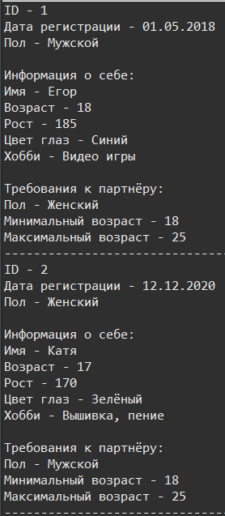 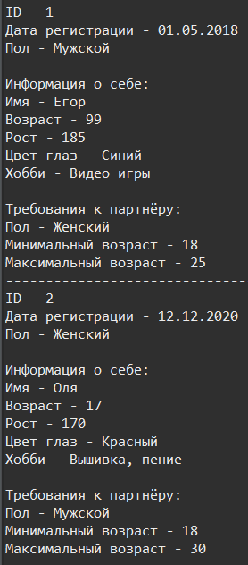

а) б)

Рисунок 7.1 – Результат роботи програми у середовищі Eclipse

**Висновок**

Під час виконання лабораторної роботи було набуто навичок роботи з domain-об'єктами та об'єктно-орієнтованою декомпозицією у середовищі Eclipse IDE.